Predstavitev

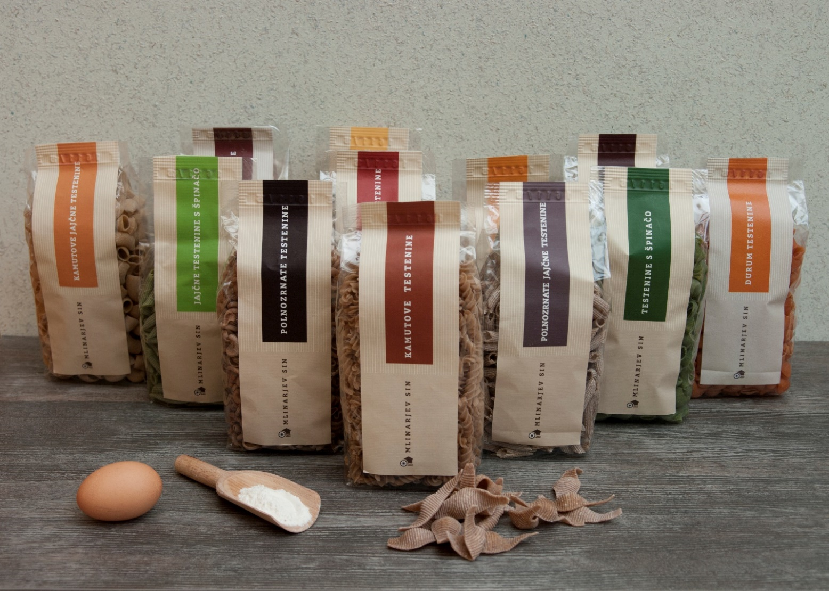
Pripravila: Lidija Rotar
- Predstavitev proizvodnje in koncepta
Ob bistrem potoku je mlin,….MLIN ROTAR (http://mlin-rotar.si/), v katerem mlinarjev sin in mlinar Gorazd Rotar, sin mlinarja Franca Rotarja, vsakodnevno melje različne tipe kvalitetnih žit po veliki večini lokalno in širše pridelanih v Sloveniji. Tako žita zmelje v dobro, domačo, polnovredno moko z vsemi vitamini, minerali in balastnimi snovmi, katere se v njej ohranijo zaradi starega načina mletja žit na kamen.
Testenine Mlinarjev sin (http://www.mlinarjevsin.si/) nastajajo v majhni obrtniški delavnici pod strokovnim nadzorom mlinarjevega sina in mlinarja Janeza Rotarja, kjer iz Rotarjeve sveže moke izdeluje najkvalitetnejše testenine z dodatkom ali brez domačih jajc. Jajca nesejo kokoši proste reje iz slovenskih kmetij.
Testenine sušimo v sušilni komori s kontrolirano vlago in temperaturo ter podaljšanim časom sušenja. S tem ohranimo pristen domač okus in aromo.
Tako smo združili in povezali 150 let mlinarstva pri Rotarjevih v Moravčah in novo nastalo dejavnost testeninarstva Rotarjevih v Orehovici.
Sestava testenin Mlinarjev sin: domače, sveže surovine, strokovno znanje, veselje do dela, poštenost, dobri ter zdravi odnosi pri delu.
Toplo priporočamo, da naše testenine preizkusite, saj boste le tako lahko okusili njihovo kvaliteto in z njimi pripomogli k svojemu zdravemu načinu življenja.

- Opisi in fotografije testenin
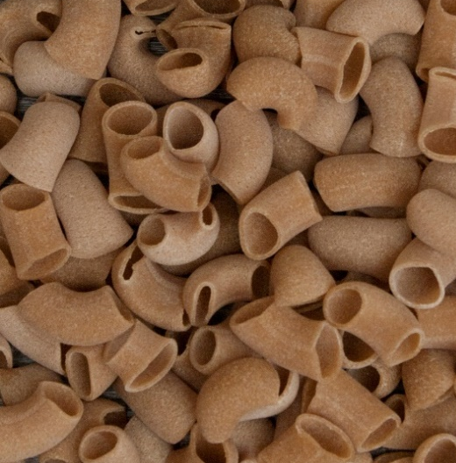
Kamutove testenine Mlinarjev sin so narejene iz 100% ostre kamutove moke z ali brez dodatka jajc. Testenine imajo odličen okus in lepo zlatorumeno barvo. Jajčne kamutove testenine vsebujejo 7 jajc na kilogram kamutove moke.
Čas kuhanja suhih testenin: 6-8 min

Kamutove testenine – smrčki
Kamut je starodavno žito , ki so ga stari Egipčani pridelovali že pred več kot 5000 leti. V primerjavi z modernimi žiti vsebuje več beljakovin in mnoge minerale, posebej selen, cink in magnezij. Je močno žito, zato uporaba pesticidov pri njem ni potrebna. Je zelo dober vir selena, ki je tudi močan antioksidant. Bogat je z virom energije, saj vsebuje veliko kvalitetnih maščob. Cenijo ga športniki in zelo zaposleni ljudje, saj je odlična dopolnitev k prehrani. Vsebuje precej več beljakovin kot ostala krušna žita (14 – 18 %) in tudi esencialne aminokisline v dobrem razmerju.
Kamut ne povzroča alergij. To je lahko prebavljivo žito. Z njim velika večina ljudi, ki so sicer alergični na gluten in sploh pšenico, nima težav. Še vseeno pa ni priporočljiv za ljudi z celiakijo, saj vsebuje gluten.
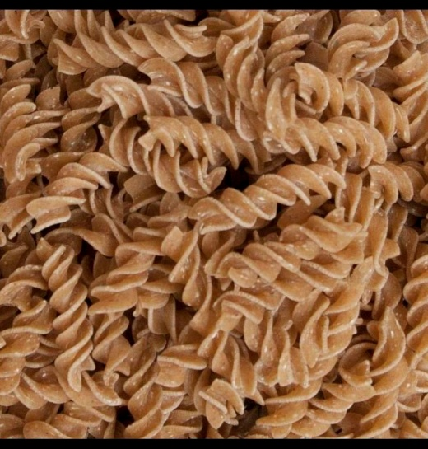
Pirine testenine Mlinarjev sin so narejene iz 100% polnozrnate pirine moke in zdroba pridelane v Sloveniji z ali brez dodatka jajc. Vsebujejo veliko vsebnost beljakovin in temnejšo barvo značilno za polnozrnato pirino moko in zdrob. Jajčne pirine testenine vsebujejo 7 jajc na kilogram polnozrnate pirine moke in zdroba.
Čas kuhanja suhih testenin: 6-8 min

Pirine testenine – svedrčki
Pira je starodavno žito, katerega so gojili že naši predniki. Posebnost te rastline je, da je za razliko od nekaterih vrst sodobne pšenice s visokim hektarskim donosom bolj odporna na škodljivce in bolezni. Pira ni hibrid, saj ima njeno zrno dvojno plevo, ta pa omogoča zrnu zaščito vse do predelave, in je tako naravno zavarovano pred onesnaženjem, pesticidi in žuželkami. Priporočljivo jo je gojiti na višje ležečih predelih, saj tako ohrani svojo prvotno kvaliteto
Najpomembnejša in najboljša lastnost pire je zagotovo njena vsebnost beljakovin. Vsebuje namreč veliko kvalitetnih beljakovin z višjo vsebnostjo proteina, bogata je z vlakninami in vitamini B kompleksa. V njej najdemo tudi veliko ključnih aminokislin in ogljikovih hidratov, ki pomagajo strjevati kri in stimulirajo imunski sistem našega organizma.

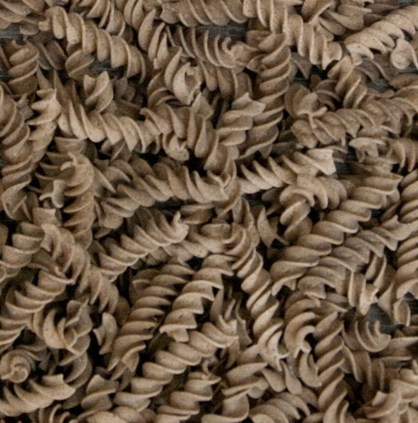
Ajdove testenine Mlinarjev sin so narejene iz 100% ajdove moke pridelane v Sloveniji z dodatkom jajc. Vsebujejo 7 jajc na kg ajdove moke. Imajo temno rjavo - sivo barvo značilno za ajdovo moko in specifičen vonj in okus po ajdi.
Čas kuhanja suhih testenin: 6-8 min

Ajdove testenine – svedrčki
Ajdo uvrščamo v družino dresnovk (Polygonaceae), kamor prištevamo tudi kislice in dresni. Ker ne spada med žita ali trave, je ajdova moka primerna dietna hrana za bolnike s celiakijo, ki ne prenesejo žit. Uporabljamo predvsem njena semena, iz katerih z luščenjem naredimo ajdovo kašo, z mletjem pa ajdovo moko. Ajda in jedi, narejene iz nje, dvigujejo nivo energije. Raziskave so pokazale, da ljudje, ki pogosto uživajo ajdo, v telesu skrivajo več zdravega holesterola, hitrejši krvni obtok in nižji krvni pritisk. Ajda med drugim vsebuje tudi veliko flavonoidov, ki delujejo predvsem protivnetno in protibiotično in dvigujejo imunski sistem telesa in moč, da se bori proti napadalcem, saj delujejo tudi kot antioksidanti.
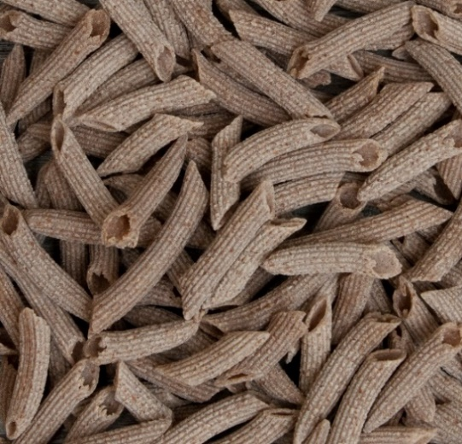
Polnozrnate testenine Mlinarjev sin so narejene iz 100% polnozrnate pšenične moke pridelane v Sloveniji z ali brez dodatka jajc. Imajo temnejšo barvo značilno za polnozrnato moko in vsebujejo veliko vlaknin.
Čas kuhanja suhih testenin: 6-8 min

Polnozrnate testenine - peresniki
Pri pridelavi polnozrnate pšenične moke se uporabljajo cela pšenična zrna, ki se jih ne oropa hranilnih snovi, zato ostanejo bogata z vitaminoma B in E, vlakninami, cinkom, magnezijem, in železom. Polnozrnata pšenična moke mleta na mlinske kamne, zaradi blagodejnih snovi znižuje tveganje za srčne bolezni, visok krvni tlak in holesterol. Pšenični kalčki so bogati z esencialnimi maščobnimi kislinami in antioksidanti, kar ugodno vpliva na naše črevesje.
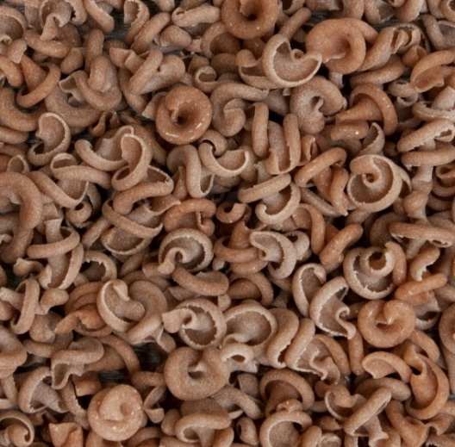
Testenine z vlakninami Mlinarjev sin so narejene iz 100% fino mletih otrobov pridelanih v Sloveniji z ali brez dodatka jajc. Ker testenine vsebujejo bogat vir vlaknin, dobro vplivajo na prebavo in dajejo občutek sitosti, čeprav so brez dodatka jajc nizkokalorična hrana.
Čas kuhanja suhih testenin: 6-8 min

Testenine z vlakninami – polžki zaviti
Pšenične otrobe dobimo z mletjem zunanjega sloja žitnega zrna. Vsebujejo znaten delež vitaminov skupine B, vitamina E, magnezija, železa, fosforja. Vmešani v testo izboljšajo prehransko vrednost testenin. Imajo zelo podoben okus, kot polnozrnate testenine.

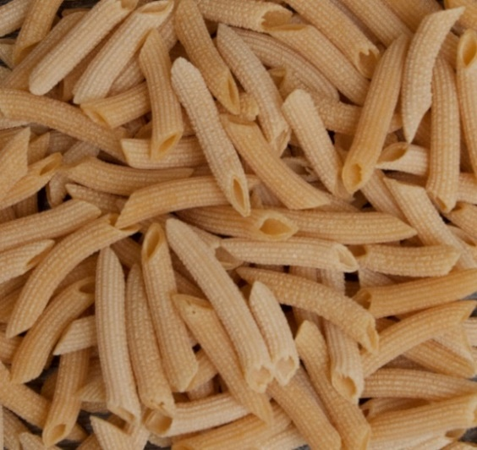
Durum testenine Mlinarjev sin so narejene iz 100% durum zdroba z ali brez dodatka jajc. Brez dodatka jajc ne vsebujejo holesterola obdržijo pa lepo svetlo rumeno barvo. Zanje je značilna dobra čvrstost, saj vsebujejo veliko glutena, ki omogoča lepo in različno obliko testenin, katere lahko pripravite na veliko načinov.
Čas kuhanja suhih testenin: 5 - 7 min

Durum testenine - peresniki
Trda Durum pšenica je posebna vrsta pšenice, ki za rast potrebuje veliko toplote in tla, bogata s hranilnimi snovmi. Najbolje uspeva na območjih s kratkimi, vročimi poletji, ter Mediteranu. Izdelki narejeni iz te vrste pšenice imajo nižji glikemični indeks kot izdelki iz bele pšenične moke. Priporočamo sladkornim bolnikom in bolnikom s težavami srca in ožilja.
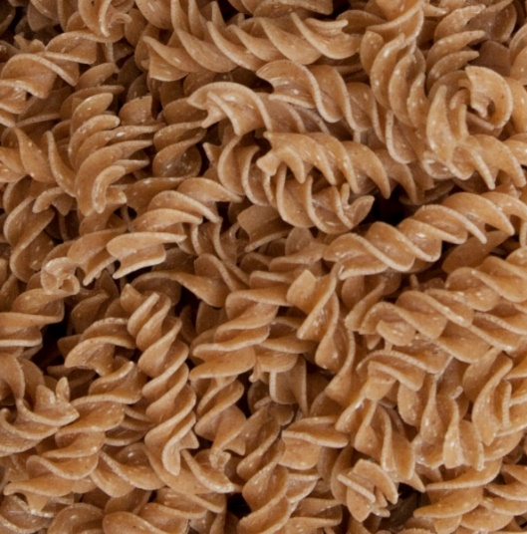
Polnozrnate pirine testenine s sirotko Mlinarjev sin vsebujejo vse, kar potrebuje športnik za vadbo. Iz njih naredimo polnovreden, zdrav obrok z veliko vsebnostjo vlaknin. Tak obrok prebavljamo počasneje, ker pa so testenine narejene s sirotko, ki vsebuje veliko beljakovin in malo maščob, pa se prebava še upočasni, s tem pa se upočasni tudi prehod prebavljenih OH – glukoze v kri. Testenine s sirotko z vsemi sestavinami preprečujejo izgorelost telesa med vadbo. Priporočamo pa jih tudi bolnikom z diabetesom.
Čas kuhanja: 8 – 10 min

Polnozrnate pirine testenine s sirotko – svedrčki

Sirotka zagotovo sodi med najboljše oblike beljakovinskega dopolnila, hkrati pa postreže tudi s celotnim naborom zdravstvenih koristi: asistira pri izgubi telesne teže (predvsem na račun maščob), pripomore k ohranjanju, obnovi in rasti mišic ter ponuja močno podporo imunskemu sistemu.
Pira je starodavno žito, katerega so gojili že naši predniki. Posebnost te rastline je, da je za razliko od nekaterih vrst sodobne pšenice s visokim hektarskim donosom bolj odporna na škodljivce in bolezni. Pira ni hibrid, saj ima njeno zrno dvojno plevo, ta pa omogoča zrnu zaščito vse do predelave, in je tako naravno zavarovano pred onesnaženjem, pesticidi in žuželkami. Priporočljivo jo je gojiti na višje ležečih predelih, saj tako ohrani svojo prvotno kvaliteto
Najpomembnejša in najboljša lastnost pire je zagotovo njena vsebnost beljakovin. Vsebuje namreč veliko kvalitetnih beljakovin z višjo vsebnostjo proteina, bogata je z vlakninami in vitamini B kompleksa. V njej najdemo tudi veliko ključnih aminokislin in ogljikovih hidratov, ki pomagajo strjevati kri in stimulirajo imunski sistem našega organizma.
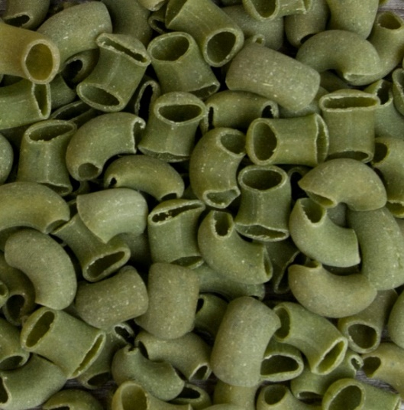
Špinačne testenine Mlinarjev sin so narejene iz Durum pšenice z dodatkom špinače z ali brez dodatka jajc. Testeninam dodajamo pasirano špinačo, zato dobijo testenine lepo zeleno barvo in okus po špinači. Brez dodatka jajc ne vsebujejo holesterola.
Čas kuhanja suhih testenin: 6-8 min

Špinačne testenine – smrčki

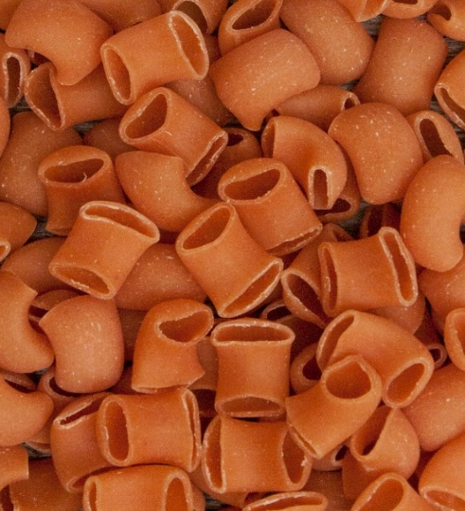
Paradižnikove testenine Mlinarjev sin so narejene iz Durum pšenice z dodatkom paradižnika brez dodatka jajc. Testeninam dodajamo vložene pelate, zato dobijo testenine lepo oranžno barvo in okus po paradižniku. Ne vsebujejo holesterola.
Čas kuhanja suhih testenin: 6-8 min

Paradižnikove testenine – smrčki

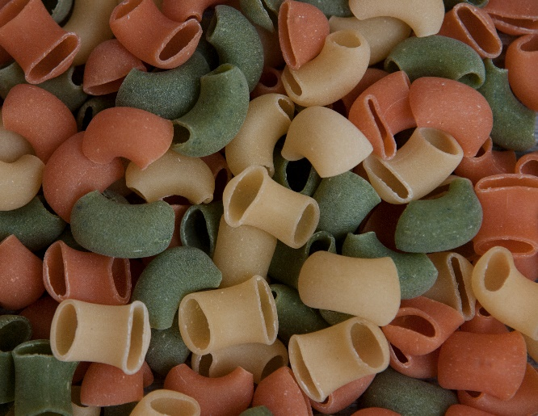
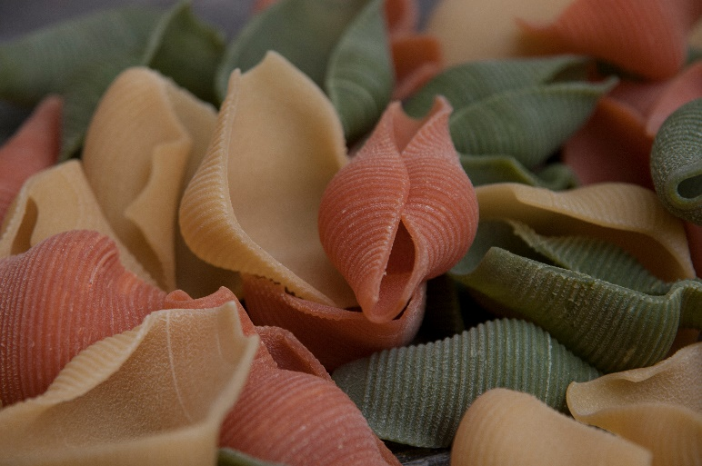

Tris testenin – smrčki Tris testenin za polnjenje – ročno rezane velike školjke
- Izdelki iz Mlina Rotar
Pšenični izdelki mleti na valjčni mlin
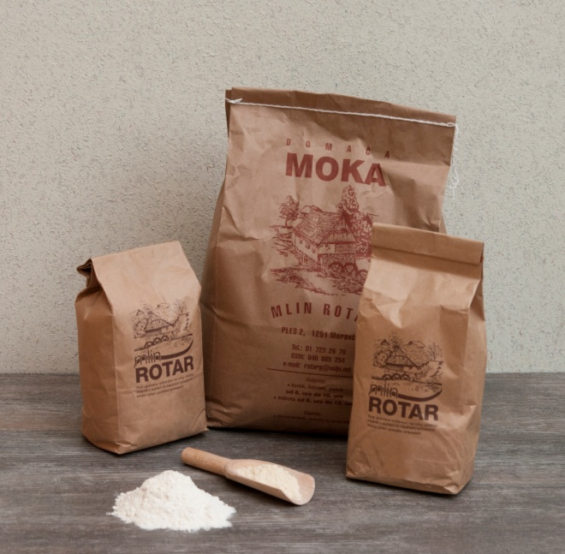
Pšenični zdrob
Pšenična ostra moka
Pšenična bela moka T - 500
Pšenična polbela moka T - 850
Pšenična črna moka T – 1100
Pšenična polnozrnata moka
Pšenična krmilna moka
Pšenični otrobi
Kaše
Ječmenova kaša brušena na kamnu
Prosena kaša
Ajdova kaša luščena po prekmurskem postopku

Moke mlete na mlinske kamne
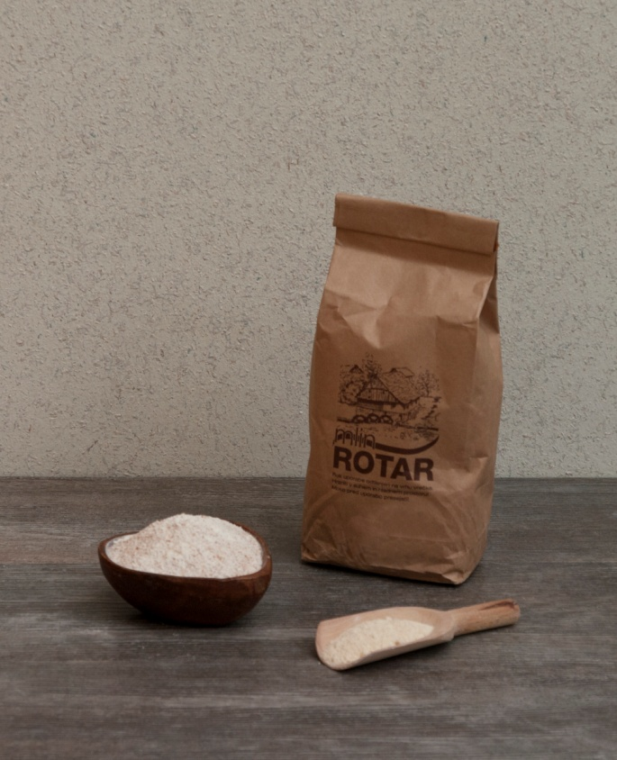
Ajdova moka
Ržena moka
Pirina moka
Pirin zdrob
Pirina polnozrnata moka
Koruzna moka
Koruzni zdrob
Ovseni kosmiči
Prosena moka
Kamutova moka

Semena
Sončnična semena
Sezam
Mešanica semen (lan, sezam, sončnice, buče)

- Testenine Mlinarjev sin, moka iz Mlina Rotar in med čebelarja Marjana Dolinška iz Izlak v darilni embalaži.
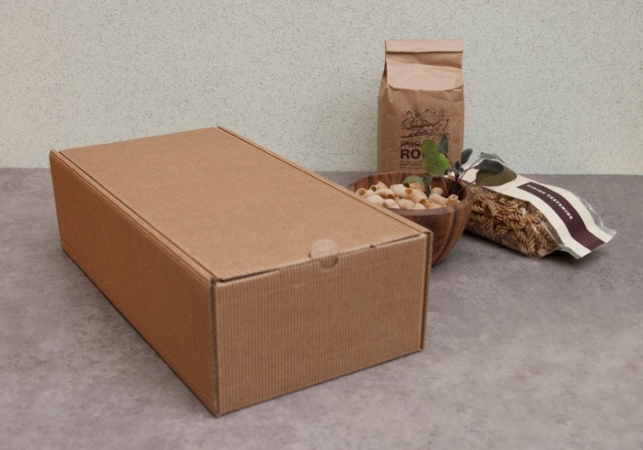
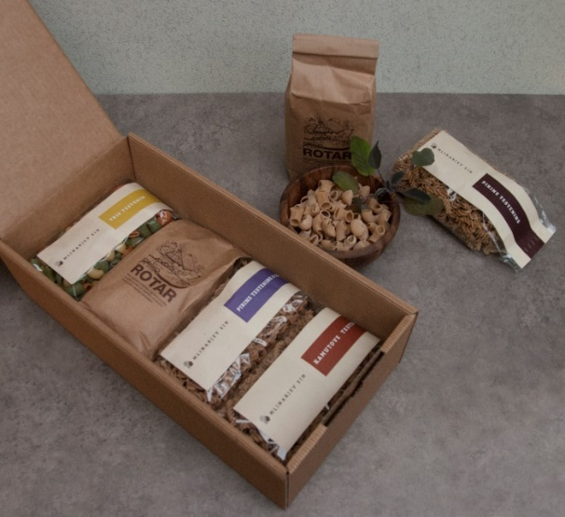

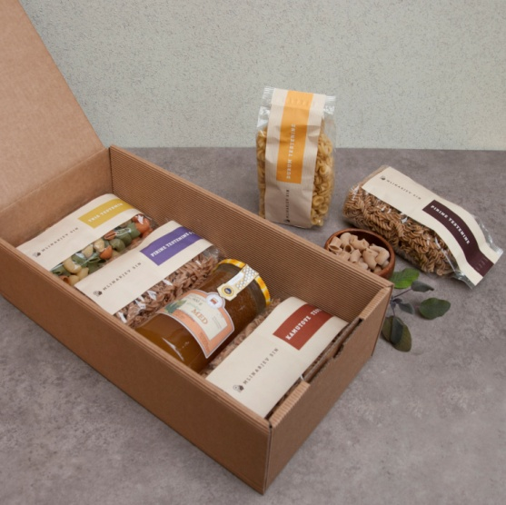
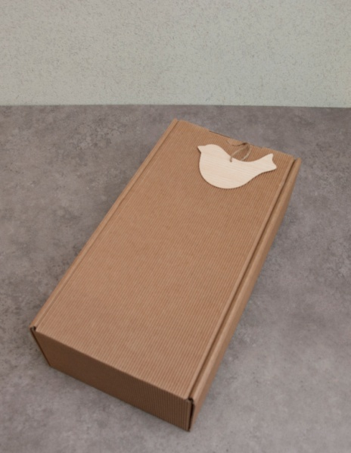

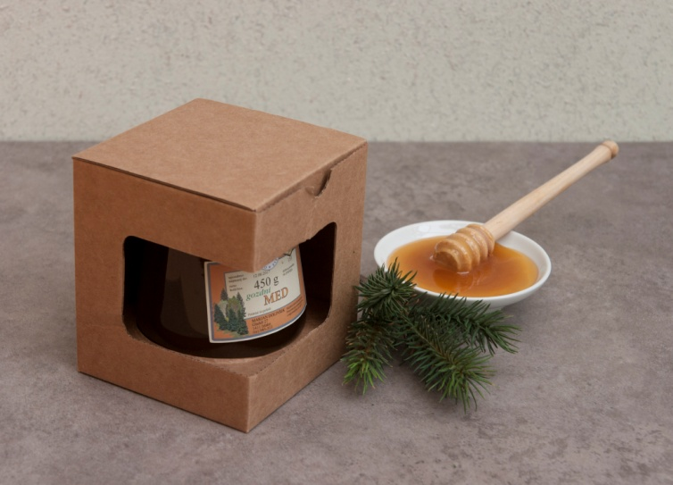
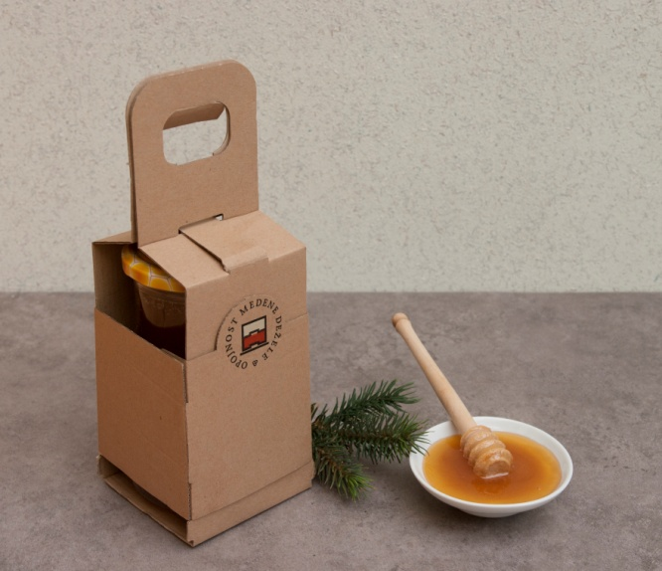

Kontaktni podatki
Orehovica 25, 1411 Izlake
+ 386 41 792 629
+ 386 31 459 701
info@mlinarjevsin.si
www.mlinarjevsin.si

OREHOVICA; 03.03.2016

